**FASE 1**

**ACTA DE CONSTITUCIÓN DEL PROYECTO MUNI REQUEST**

Escuela de Informática y Telecomunicaciones

Julio 2024

# Identificación del Proyecto

| **Nombre de Proyecto** |
| --- |
| Muni Request |

# Integrantes del Equipo de Trabajo

| **N°** | **Rut** | **Apellido** | **Nombre** |
| --- | --- | --- | --- |
| 1 | 21.064.221-8 | Tapia | Ignacio |
| 2 | 19.617.316-1 | Tapia | Matías |
| 3 | 19.954.551-5 | Melgarejo | Alonso |

# 

**ÍNDICE DE CONTENIDO**

**1. Identificación del Proyecto 2**

**2. Integrantes del Equipo de Trabajo 2**

**3. Glosario 4**

**1 Determinación del Alcance y Especificaciones del Proyecto Informáticos 4**

1.1 Declaración del Proyecto 5

1.2 Definir la problemática a solucionar o necesidad a satisfacer 6

1.3 Definir el Alcance del Proyecto Tecnológico 6

1.4 Definir el tiempo asociado al desarrollo del Proyecto Tecnológico. 7

1.4.1 Creación de Estructura de Desglose del Trabajo (EDT/WBS) 8

1.5 Gestionar los Interesados del Proyecto (gestionar la comunicación entre el cliente y el equipo de desarrollo del Proyecto Tecnológico - Canales de comunicación). 11

1.6 Definir los Riesgos asociados al desarrollo del Proyecto Tecnológico 11

# 

# Glosario

**APP mobile:** Aplicación para dispositivos móviles.

**Acta de Constitución del Proyecto:** documento que describe los objetivos, alcance, entregables, roles y responsabilidades, y los riesgos del proyecto.

**Requerimientos:** conjunto de necesidades y expectativas que el cliente espera que cumpla el proyecto.

**Alcance del Proyecto:** conjunto de objetivos, entregables, requisitos y características que se deben cumplir en el proyecto.

**Registro de Control de Cambios:** documento que registra los cambios que se realizan en el proyecto y que permite evaluar su impacto.

**Especificaciones del Proyecto:** conjunto de requisitos y características que debe cumplir el proyecto para satisfacer las necesidades del cliente.

**Identificación del proyecto:** proceso que permite definir los objetivos, alcance, entregables, roles y responsabilidades, y los riesgos del proyecto.

**Diagrama EDT:** herramienta de gestión de proyectos que permite descomponer el alcance del proyecto en entregables más pequeños y manejables.

# Determinación del Alcance y Especificaciones del Proyecto Informáticos

## Declaración del Proyecto

El propósito de este proyecto es diseñar e implementar una aplicación móvil que centralice la gestión de solicitudes realizadas al departamento de informática de la municipalidad de Zapallar. La solución busca optimizar el proceso de registro, seguimiento, y resolución de solicitudes que son gestionadas a lo largo del día/mes, mejorando la comunicación entre los solicitantes y el departamento de informática, de esta forma facilitando la generación de reportes para evaluar el desempeño y la carga de trabajo del equipo de TI.

La aplicación permitirá a los usuarios de la municipalidad realizar solicitudes de soporte o asistencia tecnológica de manera estructurada, en donde los solicitantes podrán crear solicitudes y realizar seguimiento de las mismas. Los técnicos y el personal administrativo del departamento de informática podrán gestionar dichas solicitudes, asignarlas a los responsables dentro de su equipo y hacer seguimiento del progreso en tiempo real mediante notificaciones a los usuarios y técnicos, además de añadir una retroalimentación a las solicitudes. Los datos registrados se utilizarán para producir reportes detallados, los cuales contribuirán a la toma de decisiones y a la mejora continua de los procesos internos para mejorar la eficiencia.

## Definir la problemática a solucionar o necesidad a satisfacer

El equipo de informática de la Municipalidad de Zapallar enfrenta varios problemas en la gestión y el seguimiento de solicitudes de asistencia técnica y soporte. Actualmente, no existe un sistema centralizado que permita a los usuarios enviar solicitudes de forma estructurada ni a los técnicos del departamento administrar eficientemente el flujo de trabajo, Actualmente, las solicitudes quedan registradas por medios físicos como notas o solo lo que recuerden los empleados, lo que dificulta el seguimiento adecuado, genera retrasos en las respuestas y reduce la eficiencia del departamento de informática. Esto da lugar a una serie de dificultades, entre las cuales las más problemáticas son; **dificultad a la asignación de solicitudes**, **pérdida de tiempo como también recursos y falta de seguimiento en las solicitudes.** Este proyecto busca no solo busca mejorará la eficiencia y efectividad del departamento de informática, sino que también contribuirá a una mayor satisfacción y confianza de los solicitantes y técnicos dentro de la municipalidad de Zapallar.

## Definir el Alcance del Proyecto Tecnológico

El proyecto se enfocará en el desarrollo e implementación de un sistema de gestión de solicitudes para el departamento de informática de la Municipalidad de Zapallar. Se desarrolla mediante la metodología scrum realizando 6 Sprint, teniendo a Matías Tapia como Scrum Master y Claudio Allende como Product Owner. Este sistema se diseñará para centralizar, organizar y facilitar el seguimiento de las solicitudes de asistencia y soporte técnico, mejorando la eficiencia operativa y la comunicación entre los solicitantes y el equipo técnico.

## Definir el tiempo asociado al desarrollo del Proyecto Tecnológico.

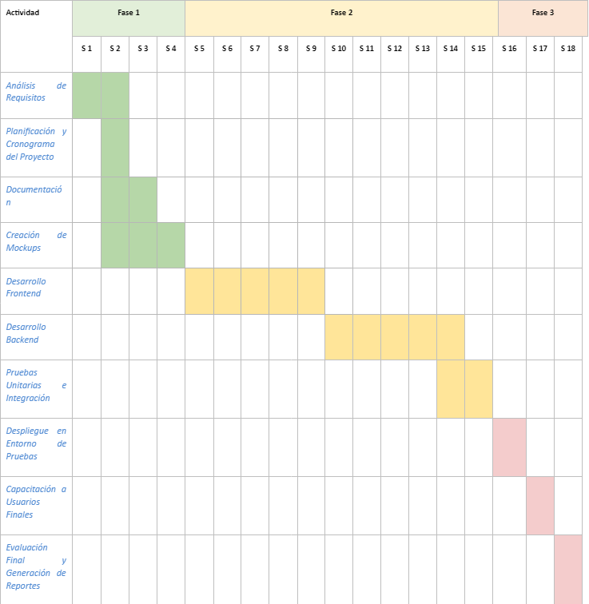

### Creación de Estructura de Desglose del Trabajo (EDT/WBS)

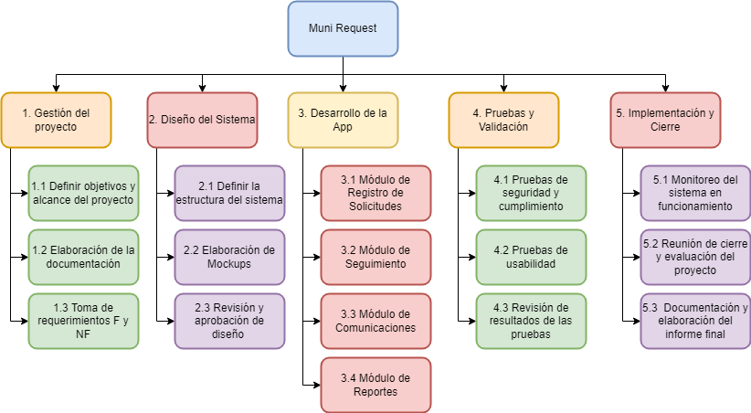

Se presenta a continuación la descripción de cada punto presentado dentro del diagrama EDT:

| Código EDT | Nombre | Descripción |
| --- | --- | --- |
| **1** | **Gestión del proyecto** | **Supervisión y dirección general del proyecto, desde la planificación hasta el cierre.** |
| 1.1 | Definir objetivos y alcance del proyecto | definir qué se quiere lograr con el sistema y cuáles son las funcionalidades y limitaciones. |
| 1.2 | Elaboración de la documentación | Crear la documentación inicial del proyecto, incluyendo el acta de constitución, planes de trabajo, y cualquier otro documento necesario. |
| 1.3 | Toma de requerimientos funcionales y no funcionales | recoger y documentar los requisitos que el sistema debe cumplir. |
| **2** | **Diseño del Sistema** | **Diseñar la estructura del sistema junto a sus prototipos** |
| 2.1 | Definir la estructura del sistema | Definir la arquitectura general del sistema, incluye decidir cómo se compondrán los módulos y cómo interactúan entre sí. |
| 2.2 | Elaboración de Mockups | Creación de prototipos visuales o mockups que representan la interfaz de usuario del sistema. |
| 2.3 | Revisión y aprobación de diseño | Validación y revisión de los mockups y la estructura del sistema para asegurar que cumpla con los requisitos. |
| **3** | **Desarrollo de la App** | **Elaboración del Front End y Back End de la aplicación** |
| 3.1 | Módulo de Registro de Solicitudes | Desarrollo de una funcionalidad para permitir a los usuarios registrar sus solicitudes en el sistema. |
| 3.2 | Módulo de Seguimiento | Desarrollo de una funcionalidad que permita a los usuarios ver el estado de sus solicitudes. |
| 3.3 | Módulo de Comunicaciones | Implementación de un módulo para facilitar la comunicación entre los solicitantes y el equipo de soporte técnico. |
| 3.4 | Módulo de Reportes | Creación de un módulo que permita generar reportes detallados sobre el estado y estadísticas de las solicitudes. |
| **4** | **Pruebas y Validación** | **Desarrollo de pruebas que aseguren la calidad y seguridad de la aplicación.** |
| 4.1 | Pruebas de seguridad y cumplimiento | Desarrollo de pruebas para asegurar que el sistema cumple con los estándares de seguridad y protege los datos sensibles de los usuarios. |
| 4.2 | Pruebas de usabilidad | Evaluación de la facilidad de uso del sistema, para garantizar que los usuarios puedan interactuar con él de manera efectiva. |
| 4.3 | Revisión de resultados de las pruebas | Revisión de los resultados de las pruebas para asegurarse de que el sistema cumple con los requisitos de calidad. |
| **5** | **Implementación y Cierre** | **Elaboración de documentación final junto a reuniones con el Product Owner.** |
| 5.1 | Monitoreo del sistema en funcionamiento | Implementación del sistema en el ambiente de producción y monitoreo continuo para identificar y resolver problemas en tiempo real. |
| 5.2 | Reunión de cierre y evaluación del proyecto | Reunión con todos los stakeholders para revisar el proyecto, evaluar los resultados y el cumplimiento de los objetivos. |
| 5.3 | Documentación y elaboración del informe final | Almacenamiento de toda la documentación del proyecto y creación de un informe final que resuma los logros, el estado final y el rendimiento del sistema. |

## Gestionar los Interesados del Proyecto (gestionar la comunicación entre el cliente y el equipo de desarrollo del Proyecto Tecnológico - Canales de comunicación).

| **Canales de comunicación** |
| --- |
| Teamwork |
| Discord |
| Whatsapp |

| **Interesados del proyecto** |
| --- |
| Cliente |
| Usuario |
| Director del Proyecto |
| Trabajadores |

| **Equipo de desarrollo** |
| --- |
| Jefe de Proyecto |
| Jefe Equipo de Desarrollo |
| Scrum Master |

## Definir los Riesgos asociados al desarrollo del Proyecto Tecnológico

| Riesgo | Descripción | Impacto | Probabilidad | Estrategias de mitigación |
| --- | --- | --- | --- | --- |
| Fallo del servidor de base de datos | Un fallo en el servidor de Firebase puede causar pérdida de datos y afectar la disponibilidad del sistema. | (ALTO) | (MEDIO) | Implementar un sistema de respaldo en tiempo real o incrementales de la base de datos para asegurar que la información se pueda restaurar rápidamente en caso de fallo. |
| Actualización fallida de software | Una actualización mal ejecutada puede provocar errores o incompatibilidades en la aplicación. | (ALTO) | (MEDIO) | Probar todas las actualizaciones en un entorno de pruebas antes de aplicarlas en producción para asegurar su estabilidad y compatibilidad. |
| Falta de experiencia en el equipo de desarrollo | La carencia de personal con habilidades específicas puede retrasar el avance del proyecto. | (MEDIO) | (BAJO) | Capacitar al equipo de desarrollo en las herramientas y tecnologías específicas del proyecto. |
| Configuracion erronea | Configuraciones incorrectas pueden conducir a problemas de acceso o pérdida de datos. | (MEDIO) | (BAJO) | Establecer procedimientos y listas de verificación para cada configuración. |
| Fallos en el Sistema de Gestión de Contenidos | Experimentar fallos o errores, lo que podría resultar en la pérdida de acceso a la información crítica o interrupciones en el flujo de trabajo. | (MEDIO) | (BAJO) | Realizar pruebas regulares de funcionalidad y rendimiento. |
| Pérdida de Datos | Pérdida accidental de datos durante el desarrollo o la operación | (MEDIO) | (MEDIO) | Implementar un sistema de copias de seguridad automáticas y regulares que incluya tanto almacenamiento local |
| Fallo del Sistema de Respaldos | Riesgo de que el sistema de respaldos experimente un fallo, lo que podría resultar en la pérdida permanente de datos críticos en caso de una interrupción del sistema. | (ALTO) | (MEDIO) | Probar regularmente el sistema de respaldos para asegurarse de que esté funcionando correctamente. |
| Errores de Seguridad | Vulnerabilidades en la interfaz o en el control de acceso que pueden ser explotadas | (ALTO) | (BAJO) | Implementar una política de seguridad estricta que incluya autenticación multifactor, encriptación de datos y protocolos de acceso. |
| Fallos en el Rendimiento | La interfaz puede no manejar adecuadamente el volumen de usuarios o datos esperados. | (ALTO) | (BAJO) | Monitorear el rendimiento del sistema continuamente y optimizar los recursos cuando sea necesario. |